Support Vector Machine (SVM)

SVM (Support Vector Machine) este un algoritm supervizat de machine learning, care este folosit in scopul clasificarii binare datelor. Obiectivul algoritmului este de a gasi un hiperplan optim intr-un spatiu N-dimensional (N – numarul de atribute al setului de date) care sa separe datele in doua clase.

Pentru separarea celor doua clase de date, exista o varietate de hiperplane posibile. Hiperplanul optim se va afla la o distanta maxima fata de punctele de date din cele doua clase (margine maxima).

Support Vectors sunt reprezentati de punctele aflate cel mai aproape de suprafata de decizie, fiind cel mai dificil de clasificat, si care influenteaza pozitia si orientarea hiperplanului. Cu ajutorul acestora se poate determina pozitia optima a hiperplanului.

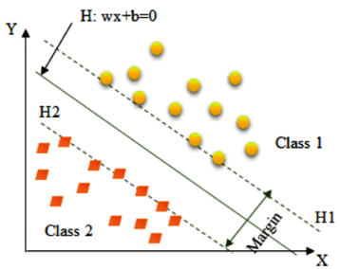

Fig 1: Date liniar separabile

Setul de date de training este format din n puncte de forma:

1, y1), 2, y2),3, y3), ...,n, yn),

unde yi ϵ {-1,1}, indicand clasa careia ii apartine i . Fiecare i este un vector p-dimensional real. Maximizarea marginii hiperplanului care separa grupul de puncte i pentru care yi = 1 de grupul de puncte pentru care yi = -1, presupune ca distanta dintre hiperplan si cel mai apropiat punct i din oricare grup sa fie maxima.

Un hiperplan poate fi scris ca un set de puncte $\vec{x}$, care sa satisfaca urmatoarea ecuatie:

H0 : b = 0

Daca datele sunt liniar separabile, putem selecta doua hiperplane paralele:

H1 : b = 1, yi=1

H2 : b = -1, yi=1

care sa separe punctele in doua clase astfel incat distanta dintre cele doua hiperplane sa fie maxima sau altfel spus, valoarea |||| sa fie minima.

$d=max⁡(\frac{2}{\vec{\left|\left|w\right|\right|}})$.

Pentru a preveni ca punctele sa se afle in regiunea dintre cele doua hiperplane, vom avea in vedere urmatoarele constrangeri:

$\vec{w }∙ \vec{x}-$ b ≥ 1 , yi=1

$\vec{w }∙ \vec{x}-$ b ≤ -1, yi= -1

pe care le putem ingloba intr-o singura ecuatie astfel :

yi (b) ≥ 1 , pentru ∀ i, 1 ≤ i ≤ n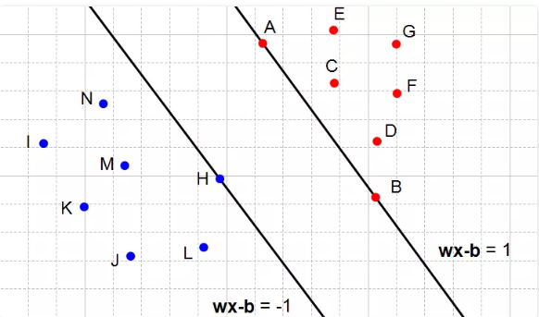

Fig. 2: 2 hiperplane care satisfac constrangerile

Regiunea dintre cele doua hiperplane, H1 si H2, se numeste margine. Hiperplanul optim, H0, se va afla la o distanta egala fata de cele doua hiperplane.

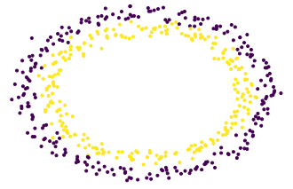

Fig. 3: Date non-liniar separabile (2D)

Seturile de date sunt foarte rar liniar separabile printr-un hiperplan, fara existenta unor erori de clasificare. In cazul datelor ce nu pot fi separabile liniar (Fig. 3), introducem un nou atribut setului de date, proiectandu-l astfel intr-o alta dimensiune, mai mare.

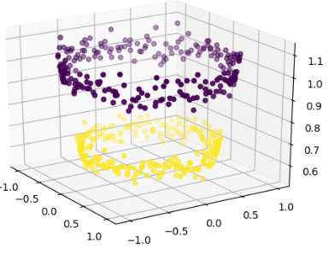

Fig 4: Date proiectate din 2D in 3D

Astfel datele pot fi liniar separabile printr-un hiperplan:

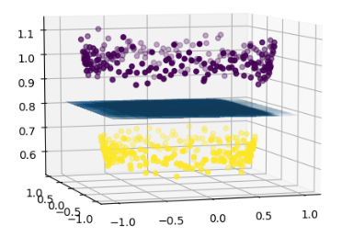

Fig 6: Date separate de un hiperplan